**Подключение модуля Unwired Devices к Raspberry PI и передача данных в облако**

Для выполнения работы необходимы:

* компьютер с USB портом и WiFi сетевым адаптером;
* для первичной настройки Raspberry PI необходимы:
  + USB клавиатура;
  + монитор с HDMI интерфейсом;
  + microSD card reader.

Шаги 1-7 необходимы только в том случае, если у Вас абсолютно новый комплект и пустая microSD карта Raspberry. Если у Вас Raspberry PI с предустановленным образом, данные для подключения: логин – **pi**, пароль – **P@ssword**. Raspberry PI настроен в режиме точки доступа, которая анонсирует WiFi сеть с SSID **rasp_lora_2**. Пароль для подключения к сети – **P2ssw0rd**. Ethernet интерфейс настроен для получения IP адреса по DHCP. Сеть WiFi интерфейса – **172.16.252.0/24**. IP адрес Raspberry PI – **172.16.252.1**. Подключиться можно по **SSH**. Скрипт, который записывает данные в облако расположен в директории **/home/pi/hse_greenhouse_lora** - **mqtt_proxy.py**. Образ предварительно настроенной системы можно взять по адресу <https://github.com/ivanlysogor/hse_greenhouse_lora/>

**UPD:** Два комплекта Raspberry, которые используются в лабораторных работах настроены следующим образом – они подключаются к WiFi сети 4G-WiFi моста Воскова Л.С. и на них настроены IP адреса на WiFi интерфейсах **192.168.0.201** (первый комплект) и **192.168.0.202** (второй комплект). На Ethernet интерфейсе IP адрес получается по DHCP. **mqtt_proxy.py** скрипт (расположен в каталоге **/home/pi/hse_greehouse_lora**) и демон mqtt запускаются автоматически и передают данные в IBM Bluemix с датчиков **bme280** (температура, влажность и давление) и **opt3001** (освещенность). Данные для подключения к IBM Bluemix содержатся в скрипте. Данные оправляются в формате JSON в виде “{temperature: float, humidity: float, pressure:float, luminocity: float}“.

SSID 4G модема – «**MegaFonMR150-2-B814DE**», пароль – «**JA7GMC84AG**» (написаны на модеме снизу).

1. (необходимо только в том случае, если на microSD карте еще не установлен Raspbian) Необходимо выполнить первичную установку OS Raspberry. Для этого нужно скачать образ операционной системы RASPBIAN JESSIE LITE (https://www.raspberrypi.org/downloads/raspbian/) и записать его на microSD карту. Инструкция как это сделать есть вот тут: <https://www.raspberrypi.org/documentation/installation/installing-images/README.md>
2. Далее необходимо подключится к Raspberry. Базовые **логин/пароль pi/raspberry**. Для этого необходимо:
   1. Либо монитор/проектор с HDMI интерфейсом и клавиатура. При включении загрузится рабочий стол.
   2. Либо подключение по сети. Для подключения по сети нужно:
      1. Активировать SSH. Для этого нужно на microSD карту записать пустой файл с именем “ssh”. Это приведет к активации SSH сервера при загрузке raspberry PI (<https://www.raspberrypi.org/documentation/remote-access/ssh/)>.
      2. Подключить Ethernet интерфейс Raspberry Pi к сети с DHCP сервером – по умолчанию Raspberry Pi использует DHCP для получения IP адреса. Далее проверить, какой Raspberry Pi получил IP адрес и подключиться к нему.
      3. Опционально можно на Raspberry Pi настроить точку доступа, чтобы подключаться к ней по WiFi. Инструкция как это сделать есть тут: <http://musuk.guru/blog/raspberry-pi/raspberry-pi-2-wifi-router>
3. Установить сервер Mosquitto и MQTT-Broker для LoRa. Инструкция вот тут: <http://unwireddevices.com/docs/#raspberry-pi>. Список команд:

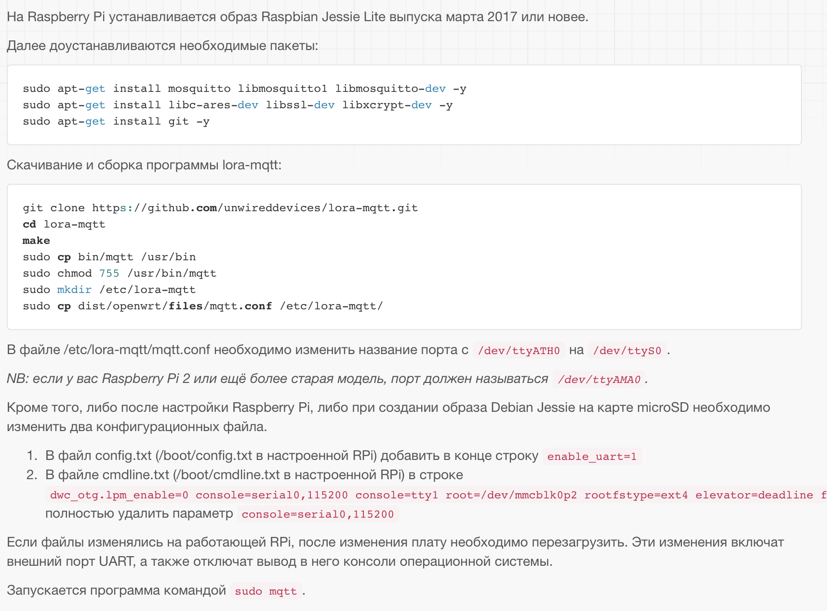

1. Далее на Raspberry запускается mqtt сервер командой “sudo mqtt”. Проверку его можно осуществить подписавшись на поток данных и опубликовав сообщение. Например это можно сделать при помощи команд:
   1. Подписка на сообщения: “mosquitto_sub -t "devices/lora/#" -q 1”
   2. Опубликовать сообщение “mosquitto_pub -t "devices/lora/test01" -m "set_period 2"

Если в окне с подпиской на сообщения вы увидели опубликованное сообщение, то это значит, что сервер работает нормально. Подробнее это описано в данном документе: <http://unwireddevices.com/docs/#unwd-base>

1. Устанавливаем на Raspberry Redis сервер. Инструкция вот тут - <http://mjavery.blogspot.co.uk/2016/05/setting-up-redis-on-raspberry-pi.html>.
2. Следующим шагом необходимо установить на Raspberry Python и необходимые библиотеки для него. Сначала устанавливаем менеджер пакетов для python при помощи команды “sudo apt-get install python-requests python-pip”. Далее устанавливаем необхомые пакеты при помощи команд “sudo pip install ibmiotf”, “sudo pip install Jinja2”, “sudo pip install redis”, “sudo pip install paho-mqtt”.
3. Далее копируем файл mqtt_proxy.py из <https://github.com/ivanlysogor/hse_greenhouse_lora/> в директорию /home/pi/hse_greenhouse_lora.
4. Необходимо подключить комплект датчиков к PC при помощи microUSB<->USB кабеля. На компьютере появится виртуальный COM-port. К нему нужно будет подключиться при помощи терминала (например Termite) и проверить настройки при помощи команды “lscfg”. Далее нужно посмотреть список датчиков (команда “lsmod” и активировать необходимые датчики командой “mod <номер модуля> 1”. Далее нужно записать конфигурацию и перезагрузить датчики командами “save” и “reboot”.
5. Если все сделано правильно, то через некоторое время Вы увидите MQTT сообщения от датчиков в окне с подпиской (окно с запущенной командой “mosquitto_sub -t "devices/lora/#" -q 1”)
6. /home/pi/hse_greenhouse_lora/mqtt_proxy.py скрипт необходимо скорректировать таким образом, чтобы данные передавались в то хранилище, которое является предпочтительным (Redis, IBM Watson и т.д.)